Сервис подготовки результатов обязательного энергетического обследования

Руководство пользователя

г. Екатеринбург
2017 г.

Введение 4
Начало работы 4
Роли пользователей 4
Вход в систему 5
Первый запуск 6
Список энергетических обследований 7
Открытие и обновление списка 7
Фильтрация списка 8
Условное форматирование 10
Строка фильтрации 12
Строка поиска 14
Группировка списка обследований 14
Выделение нескольких паспортов 14
Пакетное изменение статусов энергообследований 14
Свойства обследования 15
Работа с энергетическим обследованием 17
Создание обследования 17
Копирование обследования 18
Ввод результатов энергетического обследования 18
Обособленные подразделения организации 19
Ввод исходных данных 20
Ввод комментария для приложений 25
Расчет характеристик зданий 26
Работа с Excel 30
Проверка паспорта 32
Модуль объединения энергообследований 33
Суммирование данных внутри паспорта 35
Процесс согласования. Статусы и метки паспорта. 36
Отправка на экспертизу 36
Обновление статусов 36
Взятие на экспертизу. Комментарий эксперта (для роли Эксперт СРО) 37
Жизненный цикл энергообследования в рамках Сервиса 38
Работа с данными 40
Синхронизация с сервером 40
Локальная работа 40
Работа с нескольких компьютеров или с разных учетных записей 41
Система помощи пользователю (только для энеропаспортов по 182 приказу) 42
Формирование документации 42
Отчет «Пояснительная записка» (только для паспортов по 182 приказу) 43
Энергетический паспорт 46
Прочие документы 49
Формирование пакета документов для отправки в Минэнерго (только для роли Руководитель СРО) 51
Метки паспорта 53
Приложения 55
Обновление НСИ (нормативно-справочной информации) 55
Обновление программы 56
Журнал 56
Сообщение об ошибке 56
Системные требования 56

Введение
Система предназначена для автоматизации процесса сбора, обработки, расчета и хранения данных о результатах проведения обязательных энергетических обследований (энергообследований) организаций. Так же система позволяет автоматизировать ведение реестра энергетических обследований и процесс согласования результатов энергетического обследования.
Результатами работы системы является формирование следующей документации:
- Отчет по энергетическому обследованию (только для паспортов по требованиям 182 приказа Минэнерго РФ)
- Энергетический паспорт организации (в соответствии с приказом Минэнерго РФ от 19.04.2010 №182)
- Энергетический паспорт организации (в соответствии с приказом Минэнерго РФ от 30.06.2014 №400)

Начало работы

Роли пользователей
Сервис предусматривает три роли пользователей, разграничивающие права доступа и выполняемые функции:
- Аудитор
- Эксперт СРО
- Руководитель СРО
Аудитор - осуществляет подготовку результатов энергообследований, ввод и корректировку данных в них, расчет теплотехнических параметров, составление отчетной документации;
Эксперт СРО - этой роли отведена функция экспертизы результатов энергообследований, поступающих от аудиторов;
Руководитель СРО выполняет роль последнего звена, согласующего результаты обследования. Так же этой роли отведена функция формирования пакета документов и подписывания его ЭЦП для отправки в Министерство энергетики РФ. Кроме того, руководитель СРО имеет возможность изменять настройки расчета значений, вид формируемой программой печатной формы энергопаспорта и правила автоматической проверки паспорта.
- См. также Жизненный цикл энергообследования в рамках Сервиса (стр. 39)

Вход в систему
- Запустите ярлык E-pass на рабочем столе
- В появившемся окне укажите сертификат и пароль
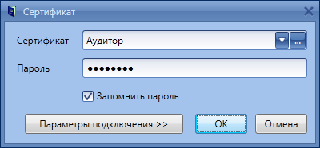
Рисунок 1. Окно входа в систему
- Файл сертификата и пароль доступа к системе высылаются электронной почтой при подключении к системе. Файл сертификата необходимо извлечь из электронного письма и сохранить на локальный жесткий диск компьютера, указание сертификата осуществляется путем нажатия на кнопку .
- Сертификат требуется для идентификации пользователя, поэтому при каждом входе в систему необходимо указать путь к файлу сертификата и пароль. В случае если вход уже осуществлялся с использованием сертификатов, то можно выбрать имя сертификата из выпадающего списка.

Если подключение к сети интернет осуществляется через прокси-сервер:
- Нажмите на кнопку Параметры подключения>>, при этом откроются дополнительные поля для ввода
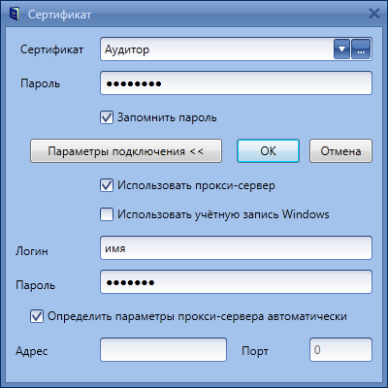
Рисунок 2. Окно входа в систему
- Отметьте флажок Использовать прокси-сервер
- Введите имя пользователя и пароль для подключения к прокси-серверу
или
отметьте флажок Использовать учетную запись Windows, в случае если для подключения используется доменное имя пользователя
- При необходимости снимите флажок Определять параметры прокси-сервера автоматически и укажите адрес и порт прокси-сервера в соответствующих полях

Первый запуск
Первый запуск системы может занять значительное время, так как производится загрузка нормативно-справочной информации (НСИ) необходимой для работы системы.
НСИ загружается с удаленного сервера, поэтому перед первым запуском необходимо убедиться, что ваш компьютер подключен к сети Интернет.
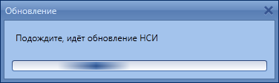
Рисунок 3. Загрузка НСИ

Список энергетических обследований

Открытие и обновление списка
Список (Рисунок 4) содержит перечень всех обследований, к которым вы имеете доступ. Список автоматически открывается сразу после запуска системы. Также список можно открыть при помощи кнопки  на панели инструментов. Обратите внимание, что при запуске программы, список обследований открывается в том состоянии, в котором он был на момент закрытия программы.
Для того чтобы обновить список обследований:
- Перейдите на вкладку «Список обследований»
- Нажмите кнопку «Обновить»  (Рисунок 4)
- С удаленного сервера будет загружен список обследований
- Для обновления требуется подключение к сети Интернет
- Для того чтобы обновить данные конкретного обследования, необходимо открыть его для редактирования и нажать кнопку «Обновить»

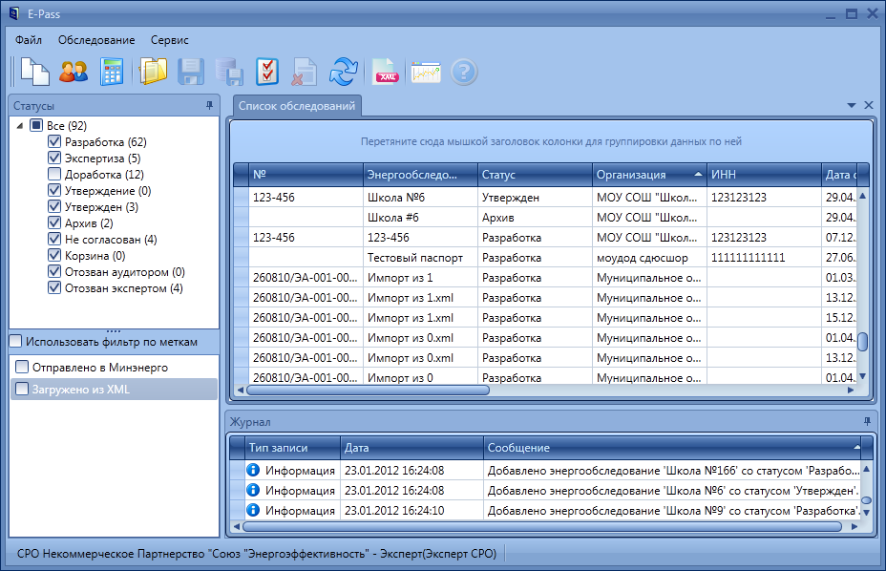
Рисунок 4. Список энергетических обследований
Каждое обследование обладает следующими атрибутами:
№ – номер энергообследования, присваивается Экспертом СРО
Статус – текущий статус обследования, отражает стадии процесса согласования
Энергообследование – краткое название обследования, используемое для его идентификации (например, «Школа №9»)
Формат ЭП – формат энергопаспорта (182 или 400 приказ Минэнерго РФ)
Организация – полное наименование обследуемой организации
ИНН организации
Дата создания – дата создания обследования
Дата согласования – дата первого согласования энергообследования в СРО
Расчетный год
Кем создано – имя пользователя, создавшего обследование
Организация-аудитор
Дата поступления в СРО – дата перового поступления в СРО
Эксперт – специалист проводящий экспертизу паспорта
Экспертная организация, к которой относится эксперт, проводивший экспертизу паспорта
Время последнего сохранения
Версия настроек (дата) – последняя дата изменения настроек паспорта
Количество экспертиз
Предыдущий статус
Продолжительность экспертизы
Тип энергообследования – обязательное/добровольное
Метки – список пользовательских меток, которыми паспорт был помечен (см. Метки паспорта, стр. 54)
Некоторые атрибуты могут не отображаться в списке обследований по умолчанию, для того чтобы настроить их отображение, щелкните правой кнопкой мыши по заголовку любого из существующих полей таблицы и в контекстном меню выберите пункт «Выбор колонок». Откроется окно со списком колонок, чтобы добавить в таблицу нужную вам колонку, перетащите её заголовок в шапку таблицы.

Фильтрация списка

Фильтрация по статусу
Список обследований может быть отфильтрован по статусам паспортов, таким образом можно отобразить паспорта, имеющие определенный статус:
- В окне «Статусы» (Рисунок 5) поставьте флажки для статусов, которые необходимо отобразить в списке
- Список автоматически обновится с учетом фильтрации
- Для того чтобы отобразить все паспорта, поставьте флажок около статуса «Все»
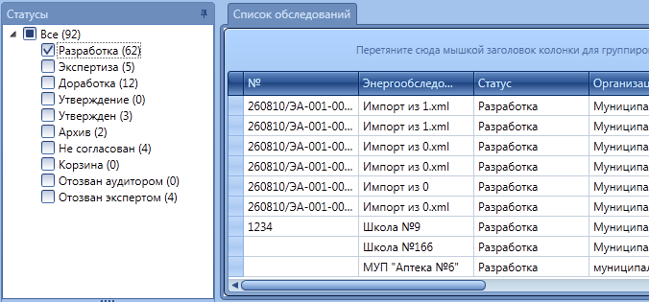
Рисунок 5. Фильтрация по статусу паспорта

Фильтрация по меткам
Также список обследований может быть отфильтрован по пользовательским меткам (см. Метки паспорта, стр. 54):
- В окне «Статусы» (Рисунок 6) поставьте флажок «Использовать фильтр по меткам»
- Выберите флажками нужные метки
- Паспорта с указанными метками отобразятся в списке
- Для того чтобы отобразить все паспорта, уберите флажок около статуса «Использовать фильтр по меткам»
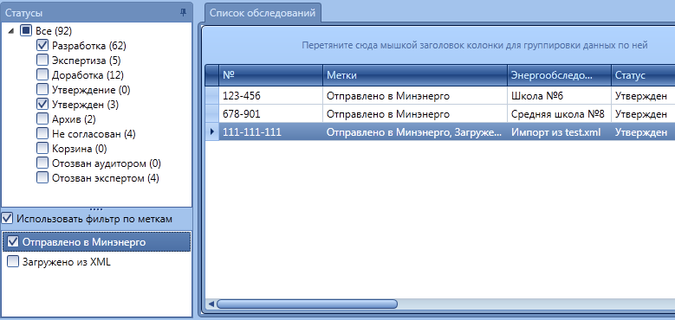
Рисунок 6. Фильтрация по меткам

Условное форматирование
Функция условного форматирования позволяет применять формат к записям списка энергообследований в том случае, если содержащиеся в ней данные удовлетворяют определенным условиям. Например, можно сделать так, чтобы энергообследования, для которых указан 2010 расчетный год, были выделены в списке синим шрифтом. Чтобы применить к списку энергообслеодаваний условное форматирование, выполните следующие действия:
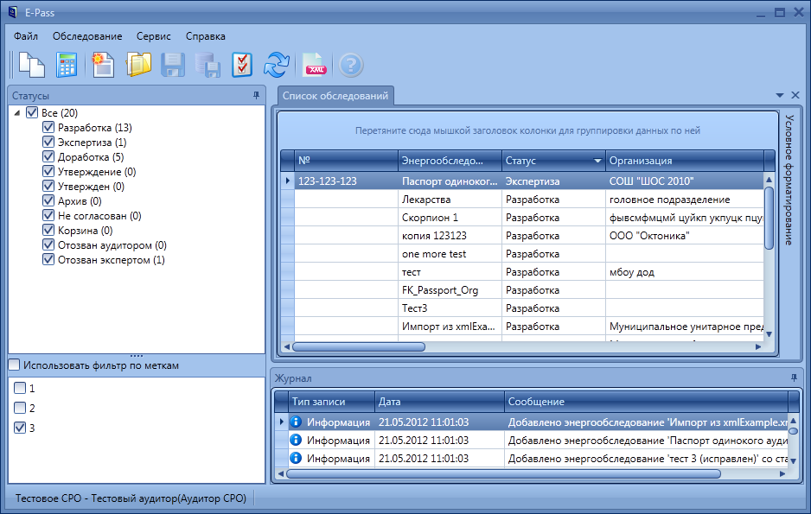
Рисунок 7. Условное форматирование
Справа от списка обследований нажмите на кнопку Условное форматирование, появится новое окно.
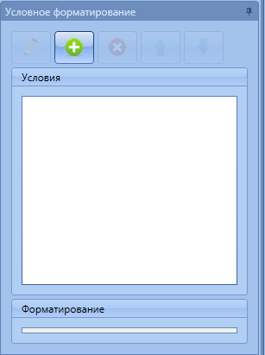
Рисунок 8. Условное форматирование
Для добавления нового условия нажмите на кнопку 
По умолчанию, к новому условию будет применена логическая функция И. Щелкнув по ней левой кнопкой мыши, в контекстном меню можно изменить логическую функцию. Чтобы добавить новое условие нажмите на кнопку . Появится строка нового условия, в котором необходимо указать следующие значения:
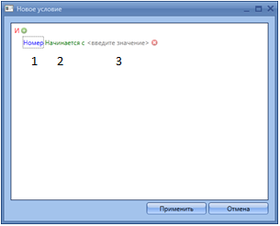
Рисунок 9. Новое условие
- Поле таблицы списка обследований, по которому будет производиться сравнение.
- Оператор сравнения.
- Значение, с которым необходимо сравнить содержимое поля указанного в первом пункте.
Аналогично можно добавить еще несколько условий, которые будут объединены одним или несколькими логическими функциями.
После того, как были добавлены все необходимые условия, нажмите на кнопку Применить. В окне «Условное форматирование» появится новое условие. Выделите его, затем в нижней части окна в поле «Форматирование» выберите цвет фона и цвет текста для записей удовлетворяющих заданному условию. Для применения форматирования, поставьте флажок напротив нужного условия.
Таким образом, чтобы, например, выделить синим цветом те энергообследования, для которых указан 2010 расчетный год и номер которых начинается на 12, необходимо:
- Создать новое условие.
- Выбрать логическую функцию И (так как нам необходимо, чтобы записи соответствовали сразу двум условиям).
- В качестве первого условия указать: Расчетный год Равен 2010
- В качестве второго условия указать: Номер Начинается с 12
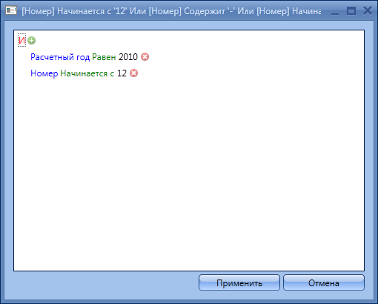
Рисунок 10
- Нажать кнопку Применить.
- В окне «Условное форматирование» для вновь созданного условия задать форматирование – цвет текста: синий.
- Отметить условие флажком.
Если одна запись в таблице «Список обследований» соответствует сразу нескольким условиям, то к ней будет применено то форматирование, условие для которого в списке условий указано ниже. Для изменеия порядка условий в окне «Условное форматирование» используются специальные кнопки  и .
Для удаления условий используется кнопка , а для их редактирования - 

Строка фильтрации
Строка фильтрации позволяет быстро выбрать нужные записи в списке обследований. Для её вызова необходимо щелкнуть правой кнопкой мыши в любом месте таблицы «Список обследований» и в контекстном меню выбрать пункт «Показать/скрыть строку фильтрации».

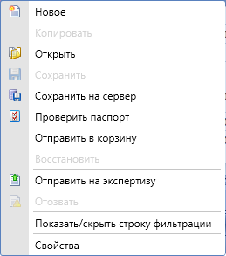
Рисунок 11. Вызов строки фильтрации
В верхней строке списка обследований появится строка фильтрации
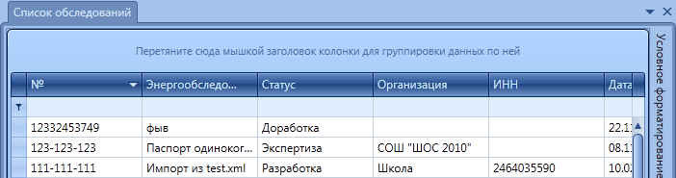
Рисунок 12. Стока фильтрации
Выберите в строке фильтрации то поле, по которому хотите произвести выборку, и введите в него набор символов, который должны содержать интересующие Вас записи.
Например, чтобы выбрать все обследования, у которых в поле «Организация» содержится аббревиатура СОШ, необходимо выбрать в строке фильтрации поле «Организация» и ввести туда искомое значение. При этом в списке обследований останутся видны только те записи, которые удовлетворяют условиям фильтрации.

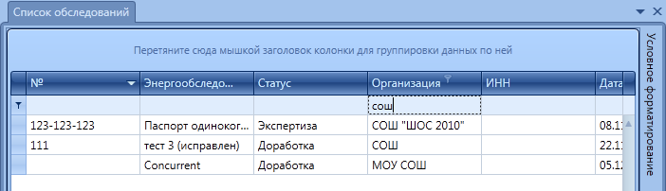
Рисунок 13. Отфильтрованный список
Чтобы вернуться к нефильтрованому списку, очистите строку фильтрации.

Строка поиска
Отличие строки поиска от строки фильтрации заключается в том, что поиск производится сразу по всем полям таблице, а не по какому-то конкретному полю. Для вызова строки поиска используется сочетание клавишь Ctrl+F.

Группировка списка обследований
Паспорта в списке обследований могут быть сгруппированы по одному или нескольким полям таблицы. Для того чтобы сгруппировать паспорта в списке обследований, щелкните правой кнопкой мыши по заголовку того столбца, по которому хотите произвести группировку, и выберите пункт «Сгруппировать по этой колонке» в контекстном меню. То же самое можно сделать, перетащив заголовок нужного столбца в поле над таблицей «Перетяните сюда мышкой заголовок колонки для группировки данных по ней».
Для того чтобы отменить группировку, перетащите заголовок таблицы из поля группировки обратно в шапку таблицы, либо, щелкните правой кнопкой мыши в поле группировки и в контекстном меню выберите пункт «Очистить группировку».

Выделение нескольких паспортов
Для того чтобы выделить несколько паспортов одновременно, в программе предусмотрено 2 способа:
- Для выделения нескольких последовательно расположенных энергообследований щелкните первый паспорт, нажмите клавишу SHIFT, а затем, не отпуская ее, щелкните последний паспорт.
- Чтобы выделить разрозненные энергообслеодования, щелкните поочередно каждый паспорт, удерживая нажатой клавишу CTRL.

Пакетное изменение статусов энергообследований
В программе предусмотрена возможность пакетного изменения статусов энергообследований. Для этого необходимо выделить нужные энергообследования в списке и вызвать процедуру изменения статуса ("Отправить на экспертизу", "Согласовать" и т.п.).
При этом необходимо чтобы каждое из выделенных обследований соответствовало требованиям предъявляемым к паспортам при изменении статуса.
Например, для отправки нескольких энергообследований на экспертизу, все паспорта должны быть в статусе «разработка» или «доработка», если хотя бы один из выделенных паспортов не соответствует этому требованию, пакетное изменение статусов будет не возможно.

Свойства обследования
Окно «Свойства энергообследования» используется для просмотра параметров обследования, истории смены статусов и управления метками. Для того чтобы открыть свойства обследования:
- Откройте список обследований (кнопка )
- Выберите в списке нужное обследование
- Вызовите контекстное меню правой кнопкой мыши и выполните пункт Свойства
Откроется окно со следующими вкладками:
- «Общие» - содержит общие свойства обследования, такие как регистрационный номер, название, текущий статус, обследуемая организация и др. (Рисунок 14)
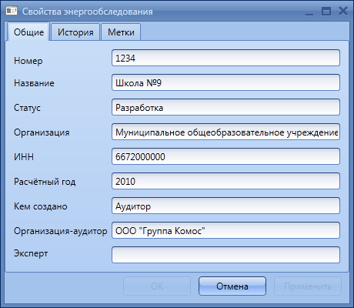
Рисунок 14. Свойства обследования (вкладка "Общие")
- «История» – содержит историю изменений статуса обследования с указанием даты смены, имени учетной записи и комментария пользователя (Рисунок 15)
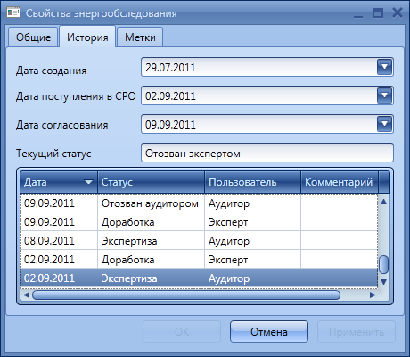
Рисунок 15. Свойства обследования (вкладка "История")
- «Метки» – содержит информацию о метках, присвоенных паспорту пользователями. Метки используются для фильтрации списка паспортов. Каждому паспорту можно присвоить несколько меток, для этого отметьте флажками нужные метки (Рисунок 16).
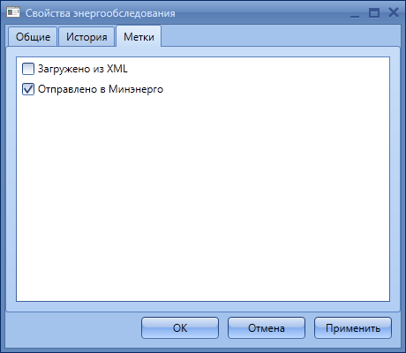
Рисунок 16. Свойства обследования (вкладка "Метки")

Работа с энергетическим обследованием

Создание обследования
Для того чтобы создать новое энергетическое обследование:
- Откройте список обследований (кнопка )
- Создайте новое обследование (кнопка )
- Откроется окно «Новое энергообследование» (Рисунок 17)
- Укажите Название - краткое имя обследования, используемое для его идентификации (например, «Школа №166»)
- Укажите Год – отчетный (базовый) год для нового обследования
- Откроется вкладка для редактирования (Рисунок 18)
- Сохраните обследование локально (кнопка ) или на сервере (кнопка 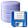)

- Отчетный год задается только на этапе создания паспорта, после этого изменить его нельзя.
- Поле Регистрационный № энергопаспорта заполняется Экспертом СРО, после отправки обследования на экспертизу
- В поле Титульная странница паспорта необходимо указать изображение для титульного листа энергопаспорта
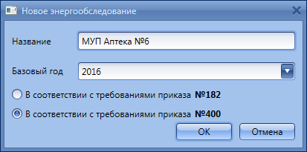
Рисунок 17. Создание обследования
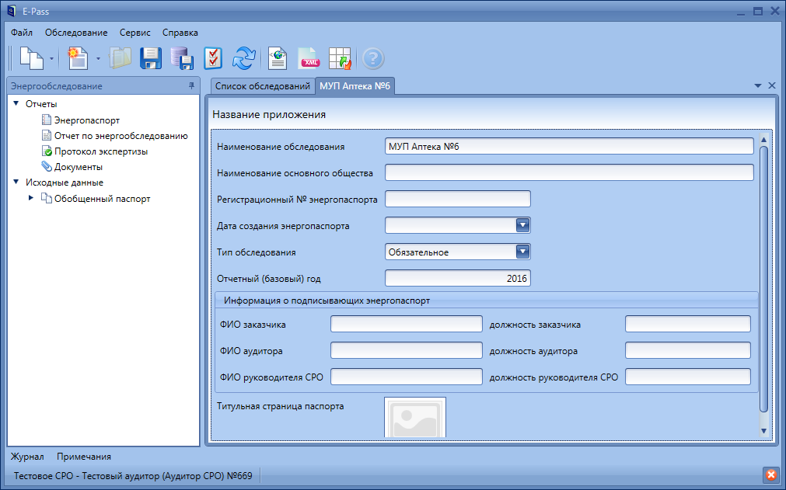
Рисунок 18. Вкладка с новым обследованием

Копирование обследования
Для того чтобы создать новое энергетическое обследование на основе существующего:
- Выберите в списке нужное обследование
- Вызовите контекстное меню правой кнопкой мыши и выполните пункт Копировать
- В появившемся окне укажите название нового обследования, отчетный год и наименование организации

Ввод результатов энергетического обследования
Для начала работы с энергетическим обследованием:
- Откройте список энергообследований (кнопка )
- Выберите в списке нужное обследование
- Откройте его для редактирования (кнопка  или двойной щелчок мышью)
или
- Создайте новое обследование (кнопка )

Обособленные подразделения организации
По умолчанию для обследуемой организации создается подразделение с именем Обобщенный паспорт.
В случае если в состав организации входит несколько обособленных подразделений, для каждого из них необходимо добавить элемент в разделе Исходные данные (Рисунок 19):
- Вызовите контекстное меню правой кнопкой мыши
- Выполните пункт Добавить подразделение
- Для вновь добавленного подразделения укажите наименование, адрес, банковские реквизиты и осуществите ввод данных в приложения паспорта
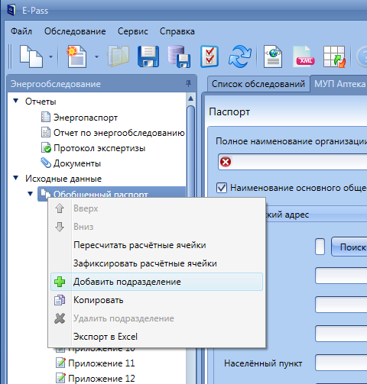
Рисунок 19. Добавление нового обособленного подразделения
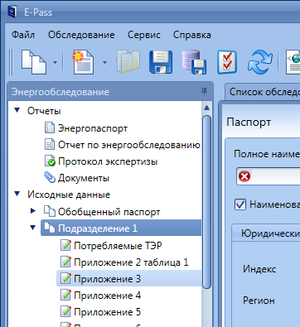
Рисунок 20. Новое подразделение

Ввод исходных данных
Для формирования энергетического паспорта нужно осуществить ввод данных для каждого приложения паспорта:
- Выберите подразделение в панели слева
- Щелкните на нужном приложении
- В редакторе откроется соответствующая форма
- Заполните форму в соответствии с требованиями приказа
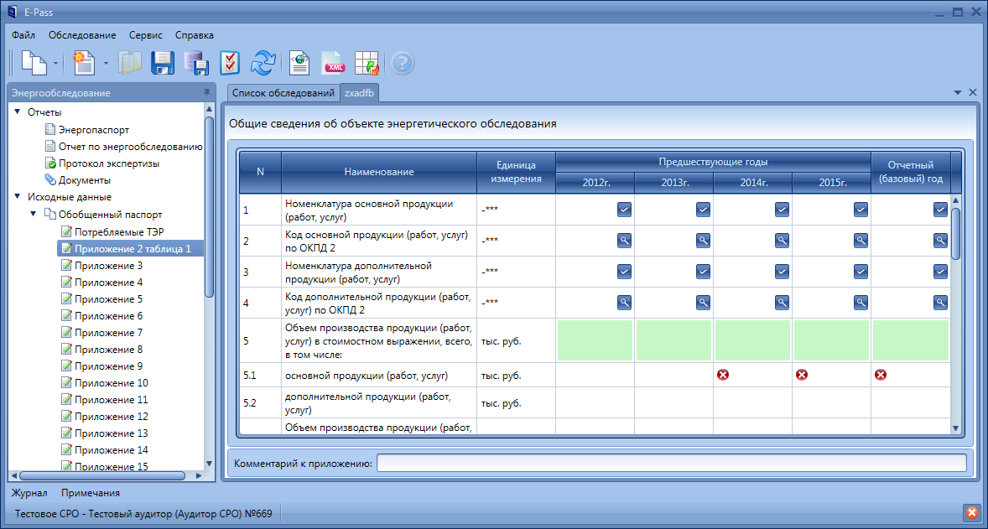
Рисунок 21. Редактирование обследования
Поиск реквизитов обследуемой организации можно выполнить по ИНН в реестре ЕГРЮЛ. Для этого:
- Укажите ИНН
- Нажмите кнопку «Поиск в ЕГРЮЛ по ИНН...»
- Программа произведет поиск реквизитов для указанного ИНН и выдаст список полученных данных (Рисунок 22)
- Пометьте флажками те строки, которые вы хотите перенести в паспорт (по умолчанию помечаются все строки) и нажмите «Применить»

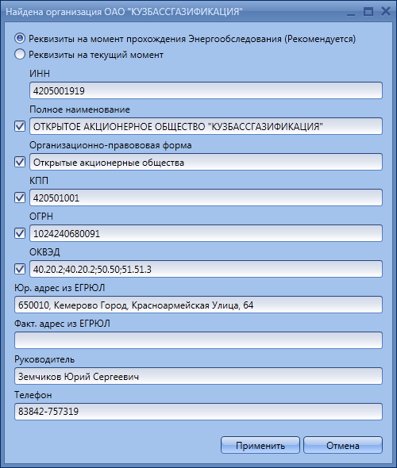
Рисунок 22. Результат поиска в ЕГРЮЛ

Обратите внимание, данные об адресе организации переносятся в специальную строку «Адрес из ЕГРЮЛ (информационно)». Данные из этой строки отображаются только в окне программы, не сохраняются и не будут видны в сформированном паспорте. Перенести данные из этой строки в строки адреса необходимо вручную либо нажав на кнопку «Заполнить поля адреса».
- Распознавание адреса, при нажатии на кнопку «Заполнить поля адреса» производится методом неточного поиска, поэтому результаты необходимо проверить на корректность и, при необходимости, внести поправки.

Ввод численных и текстовых данных
Для редактирования данных:
- Выберите нужное поле щелчком мыши (или используя клавиатуру)
- Выбранное поле будет выделено рамкой (Рисунок 23)
- Щелкните два раза левой кнопкой мыши по полю для перехода в режим редактирования (или нажмите клавишу ENTER)
- Введите нужные данные в поле
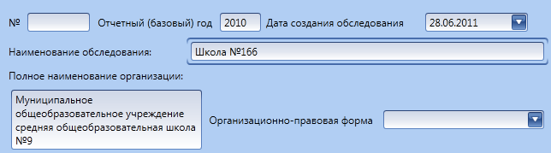
Рисунок 23. Редактирование текста

Выбор значения из выпадающего списка
В некоторых полях требуется выбрать значение из нескольких возможных.
- Щелкните на нужном поле левой кнопкой мыши и выберите значение из открывшегося списка
или
- Выберите поле при помощи клавиатуры (кнопки со стрелками)
- Нажмите Alt + ↓
- Выберите значение из открывшегося списка
- Очистить такое поле можно сочетанием клавиш Ctrl+Del либо Ctrl+0
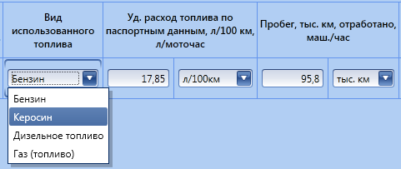

Выбор значения из всплывающего окна
Для выбора значений определенных полей используется всплывающее окно (например, «Код основой продукции по ОКПД2», Рисунок 24).
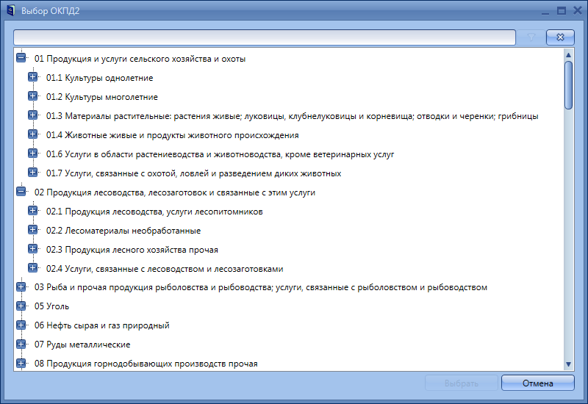
Рисунок 24. Всплывающее окно для выбора значения
- Для выбора значений щелкните на кнопке в требуемом поле
- Откроется окно со списком значений
- Для поиска значений введите текст в строке поиска и нажмите кнопку (Рисунок 24)
- Выберите нужное значение и нажмите кнопку «Выбрать»
- Для того чтобы сбросить фильтр, нажмите кнопку

Расчетные значения
Поля с расчетными параметрами обозначаются зеленым цветом, если навести указатель мыши на такое поле, появится подсказка, о том каким образом рассчитывается значение (Рисунок 25).
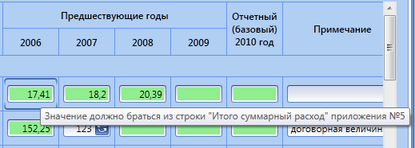
Рисунок 25. Расчетные значения
Если рассчитанное значение по каким-то причинам должно быть изменено, в поле можно ввести произвольное значение. В этом случае рядом с таким полем появляется кнопка , которая позволяет пересчитать значение в соответствии с формулой.
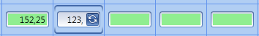
- Для того чтобы пересчитать в соответствии с формулами все расчетные значения в приложении, щелкните правой кнопкой мыши по соответствующему приложению на панели навигации и в контекстном меню выберите пункт «Пересчитать расчетные ячейки»

Добавление и удаление строк
В некоторых приложениях требуется вручную добавить нужное количество строк.
- Для добавления строки – нажмите кнопку
- Для удаления строки - нажмите кнопку
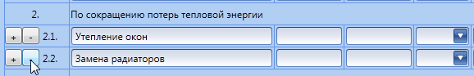

Ввод комментария для приложений
Существует возможность указывать комментарий для каждого приложения в поле «Комментарий к приложению». Данное поле располагается в нижней части каждого приложения (Рисунок 26).
- Так как приложение №2 в программе разбито на несколько форм, общий комментарий к нему вводится в «Общих сведениях об объекте энергетического обследования»
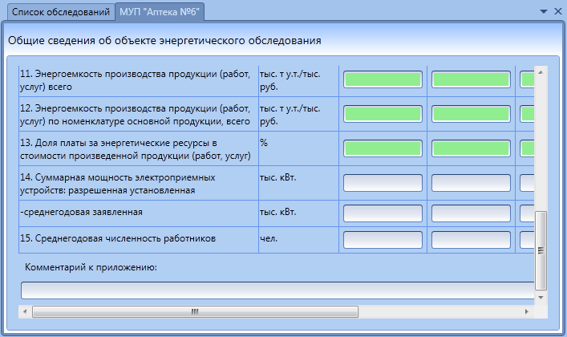
Рисунок 26. Комментарии к приложению

Расчет характеристик зданий

Ввод дополнительных параметров и расчет характеристик зданий
Дополнительно для каждого здания в возможно произвести детальный расчет энергетических характеристик:
- Откройте приложение со списком зданий
- Выберите в списке требуемое здание
- В поле «Расчетно-нормативная удельная тепловая характеристика здания» нажмите кнопку (Рисунок 27)
- Откроется окно для редактирования характеристик здания (Рисунок 28)
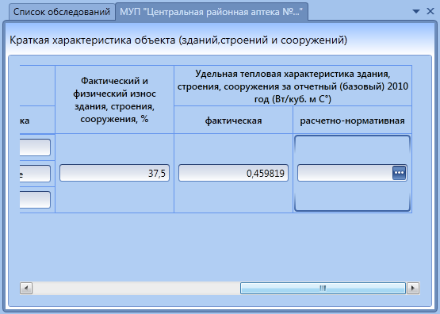
Рисунок 27
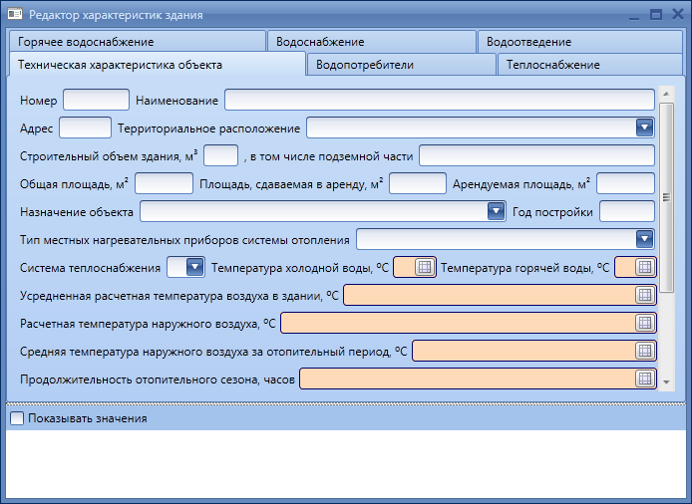
Рисунок 28. Редактор характеристик здания

Заполнение формы
Редактирование характеристик осуществляется на нескольких вкладках. Часть параметров вводится вручную, часть – рассчитывается автоматически на основании введенных параметров.

Расчетные значения
Поля с расчетными параметрами обозначаются цветом:
(розовый) – значение не может быть рассчитано, т.к. не достает исходных данных для расчета. Если навести курсор на такое поле, будет показана подсказка, в которой указано, каких данных не хватает для расчета.
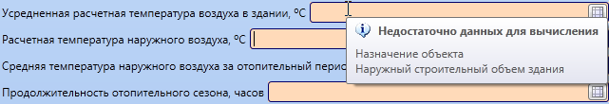
(зеленый) – значение рассчитано в соответствии с формулой

(белый) – значение было введено вручную. В этом случае справа появляется кнопка , которая позволяет отчистить введенное вручную значение.

Просмотр формул
Для расчетного значения можно посмотреть формулу, на основании которой оно было рассчитано:
- Щелкните по кнопке в правой части вычисляемого поля
- В нижней части формы появится формула (Рисунок 29)
Флажок «Показывать значения» подставляет в формулу значения аргументов (Рисунок 29)
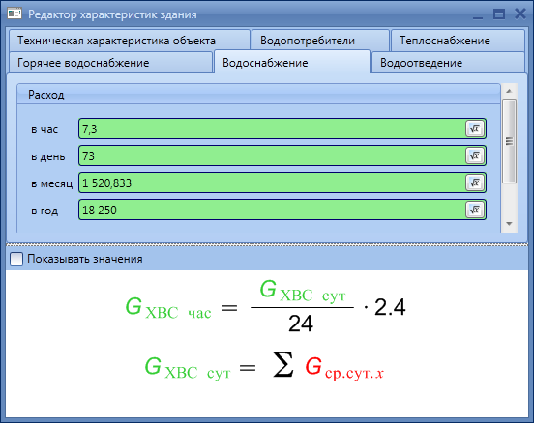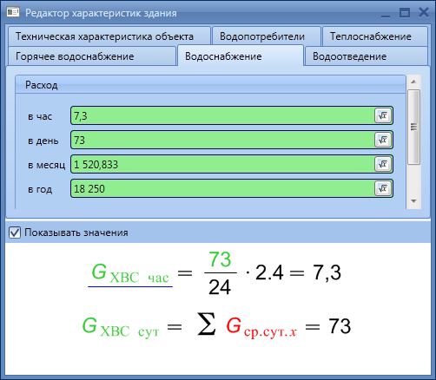
Рисунок 29. Просмотр формул

Просмотр справочных значений
Некоторые расчетные значения берутся из справочных таблиц. Для просмотра справочной таблицы:
- Щелкните по кнопке в правой части поля
- Откроется окно с таблицей, строка с вычисленным значением будет подсвечена зеленым цветом (Рисунок 30)
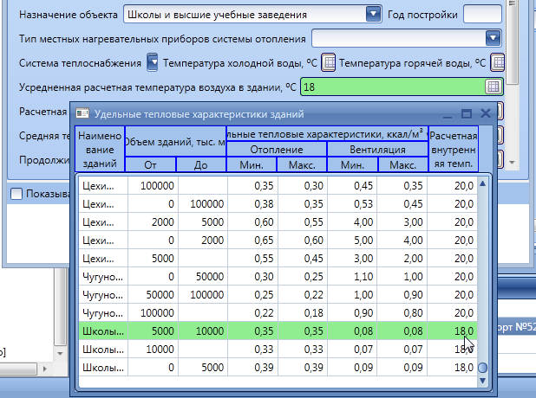
Рисунок 30. Просмотр справочных значений

Работа с Excel

Импорт из Excel
В программе есть возможность импортировать данные из Excel, однако, импортируемый Excel документ дожжен быть заполнен по определенному шаблону. Скачать этот шаблон можно непосредственно в E-Pass, для этого в меню «Сервис» выполните пункт «Загрузить шаблон Excel», скачанный документ откроется автоматически, сохраните его на вашем компьютере, используя стандартные функции MS Office.
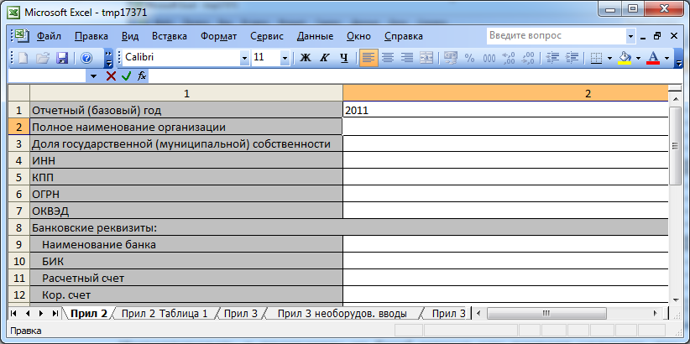
Рисунок 31. Шаблон Excel
Импортировать в программу из Excel можно как паспорт целиком, так и отдельные приложения в уже готовый паспорт. Для того чтобы загрузить данные из заполненного шаблона, откройте паспорт, в который необходимо произвести импорт, либо создайте новое обследование и нажмите кнопку «Импорт из Excel» на панели инструментов. Откроется окно задания параметров импорта (Рисунок 32), здесь необходимо:
- указать путь к файлу Excel, из которого будут взяты данные
- выбрать подразделение открытого паспорта, в которое будет произведен импорт
- отметить галочками те приложения, которые необходимо заполнить данными из вашего Excel документа

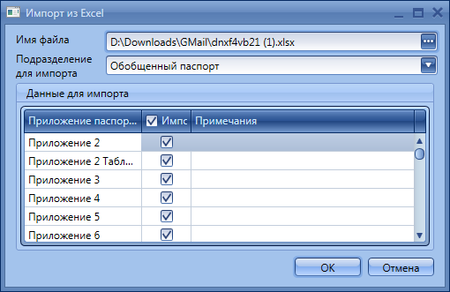
Рисунок 32. Окно параметров импорта

Экспорт в Excel
Данные из заполненного паспорта можно экспортировать в Excel документ, для этого щелкните правой кнопкой мыши по подразделению или приложению паспорта, которое вы хотите экспортировать и в контекстном меню выберите пункт «Экспорт в Excel» (Рисунок 33)
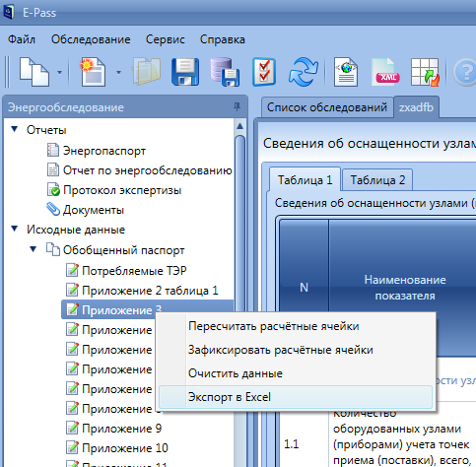
Рисунок 33. Экспорт в Excel

Проверка паспорта
Для того чтобы проверить данные паспорта на соответствие нормативным требованиям, на полноту заполнения приложений:
- Откройте паспорт для редактирования
- Нажмите кнопку «Проверить паспорт» на панели инструментов
- Задайте параметры проверки (только для паспортов по 182 приказу, Рисунок 34)
- Результатом проверки является документ, содержащий ошибки и рекомендации по заполнению приложений паспорта (Рисунок 35)
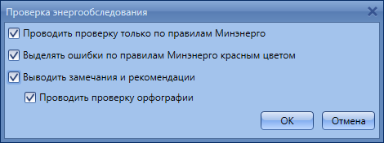
Рисунок 34. Настойка проверки энергообследования

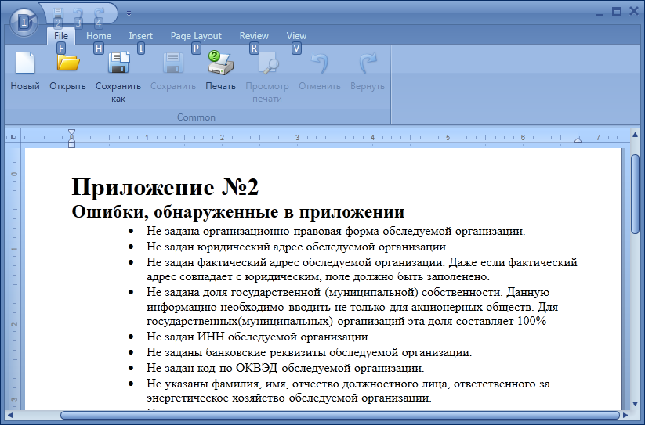
Рисунок 35. Проверка паспорта

Модуль объединения энергообследований
Модуль объединения энергообследований используется для объединения нескольких энергообследований в один общий паспорт. При этом модуль производит суммирование показателей всех подразделений энергообследований, участвующих в объединении.
Для того чтобы запустить процедуру объединения:
- В списке энергообследований выделите один или несколько паспортов, подразделения которых нужно объединить
- Выберите пункт меню «Обследование» -> «Объединить»
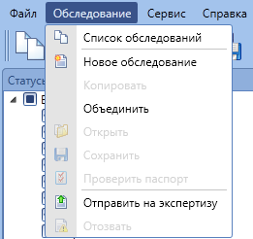
Рисунок 36. "Обследование" -> "Объединить"
Откроется окно настройки «Объединение энергообследований»
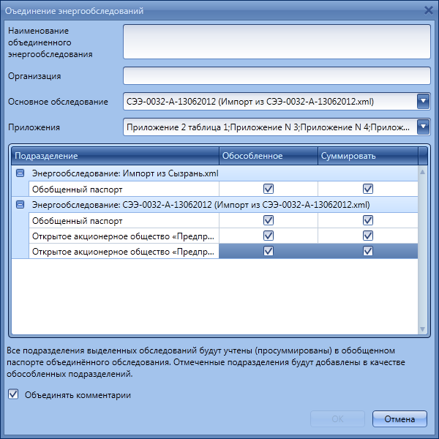
Рисунок 37. окно «Объединение энергообследований»
В этом окне необходимо:
- Задать наименование для создаваемого объединенного энергообследования
- Указать наименование обследуемой организации
- Выбрать основное обследование, из которого будут взяты исходные данные, не подлежащие суммированию
- Отметить, какие именно приложения паспортов необходимо суммировать
- В поле «Обособленное» выделить подразделения объединяемых паспортов, которые необходимо добавить в создаваемое обследование в качестве обособленных подразделений, а в поле «Суммировать» - те подразделения, данные из которых необходимо просуммировать в обобщенный паспорт объединенного обследования.
После этого нажмите кнопку «ОК». Модуль произведет объединение и откроет окно редактирования объединенного энергообследования.

Суммирование данных внутри паспорта
Произвести суммирование данных внутри одного паспорта, можно не прибегая к модулю объединения. Для того чтобы просуммировать данные всех обособленных подразделений в обобщенном паспорте энергетического обследования, вызовите контекстное меню правой кнопкой мыши и выберите пункт Подсчитать суммарные данные (Рисунок 38). Аналогичным образом можно объединить данные отдельно для каждого приложения обобщенного паспорта.
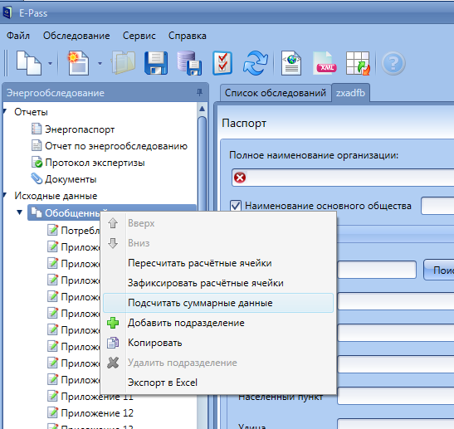
Рисунок 38.

Процесс согласования. Статусы и метки паспорта.

Отправка на экспертизу
После заполнения всех данных обследования, формирования документации, Аудитор должен отправить обследование на экспертизу:
- Откройте список энергообследований (кнопка )
- Выберите в списке нужное обследование
- Выберите в контекстном меню пункт Отправить на экспертизу
- При необходимости добавьте сообщение в появившемся окне
- Обследование будет отправлено на центральный сервер, его статус изменится на Экспертиза (Рисунок 39)
- После отправки обследование станет недоступным для редактирования
- Для отправки обследования на экспертизу требуется подключение к сети Интернет
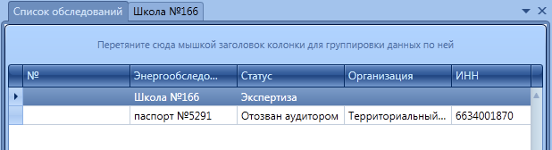
Рисунок 39. Статус обследования

Обновление статусов
После экспертизы обследование может быть отправлено на утверждение или возвращено на доработку, что отразится на его текущем статусе.
Статус можно отслеживать в списке обследований (Рисунок 39):
- Откройте список энергообследований (кнопка )
- Нажмите кнопку «Обновить»
- Для обновления списка требуется подключение к сети Интернет

Также изменение статуса обследования можно отслеживать в журнале (см. Журнал, стр. 57).

Взятие на экспертизу. Комментарий эксперта (для роли Эксперт СРО)
После получения паспорта для экспертизы Эксперт СРО приступает к проверке паспорта. В один и тот же момент с паспортом может работать только один эксперт.
Имя текущего эксперта отображается в колонке «Эксперт» в списке обследований (Рисунок 40).
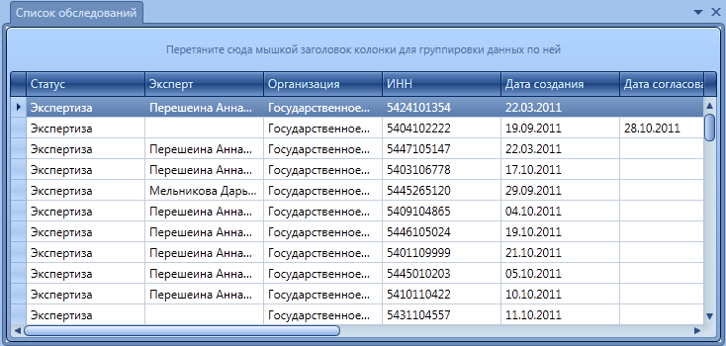
Рисунок 40. Колонка «Эксперт»
Для того чтобы взять паспорт на проверку:
- Убедиться, что паспорт имеет статус «Экспертиза»
- Убедиться, что другой эксперт не проверяет данный паспорт: колонка «Эксперт» должна быть пуста
- Открыть паспорт (кнопка или двойной щелчок мышью)
- Появится запрос на взятие обследования на экспертизу:
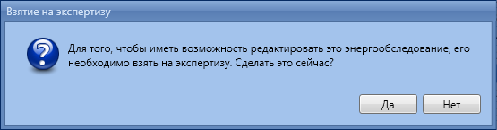
- После утвердительного ответа, у Эксперта появляется возможность проверки паспорта
- При необходимости Эксперт может забрать на проверку паспорт, который ранее взял на экспертизу другой Эксперт

В ходе проверки паспорта Эксперт и Аудитор могут оставлять друг для друга свои комментарии и замечания к паспорту в специальном текстовом поле (Рисунок 41).
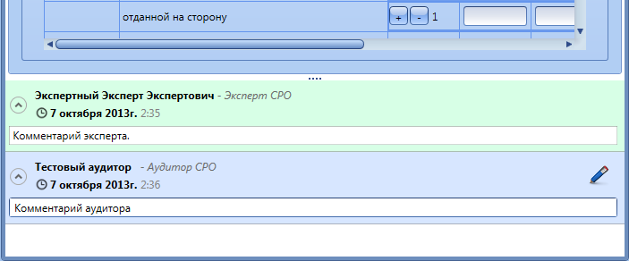
Рисунок 41. Комментарии Эксперта СРО к паспорту

Жизненный цикл энергообследования в рамках Сервиса
- Аудитор производит создание энергообследования, заполняет необходимые формы, создает и корректирует отчет об обследовании (статус «Разработка»)
- Аудитор направляет результаты обследования на экспертизу к Эксперту СРО (статус «Экспертиза»)
- Эксперт СРО производит контроль (экспертизу) результатов энергообследования. При успешной экспертизе данные отправляются на утверждение Руководителю СРО (статус «Утверждение»), при выявлении недоработок Эксперт направляет их на доработку Аудитору (статус «Доработка»)
- Руководитель СРО утверждает результаты обследования (статус «Утвержден»), подписывает их ЭЦП, после чего модификация данных становится невозможной, и они попадают в очередь на отправку в Министерство энергетики РФ.
- Периодически Руководитель СРО формирует пакет результатов энергетических обследований и осуществляет отправку полученного пакета в Министерство энергетики РФ (статус «Отправлен в МЭ»).
- После принятия Министерством энергетики результатов энергообследования они попадают в архив (статус «Архив»), организованный в рамках Системы на сервере и хранятся там бессрочно. Впоследствии пользователи Системы в зависимости от выданных им прав могут получать данные обследований, хранящиеся в архиве, для осуществления анализа, мониторинга и использования их в своей дальнейшей работе. В случае если министерство энергетики по каким-либо причинам результаты энергообследования не принимает (статус «Не согласовано»), оно может быть направлено на повторную экспертизу с последующей доработкой и повторной отправкой в Министерство энергетики.

Статус | Кто устанавливает | Кто может редактировать данные
Разработка | Автоматически в момент создания паспорта Аудитором | Аудитор
Экспертиза | Аудитор – при отправке на экспертизу Эксперту СРО  Руководитель СРО – при отправке на повторную экспертизу паспорта, который не был согласован в Минэнерго | Эксперт СРО может редактировать номер паспорта, оставлять свои замечания в специальной форме
Доработка | Эксперт СРО – при отправке на доработку Аудитору | Аудитор
Утверждение | Эксперт СРО – при отправке паспорта на утверждение Руководителю СРО
Утвержден | Руководитель СРО – в случае, если он утверждает паспорт
Не согласован | Руководитель СРО – в случае, если Минэнерго отвергает паспорт
Архив | Руководитель СРО – после согласования в Минэнерго
Отозван аудитором | Аудитор в случае, если он обнаружил ошибку в паспорте, находящемся на экспертизе  - Для того чтобы Аудитор смог исправить ошибки, Эксперт должен перевести паспорт из статуса «Отозван аудитором» в статус «Доработка»
Отозван экспертом | Эксперт СРО в случае, если он обнаружил ошибку в паспорте, находящемся на утверждении у Руководителя СРО  - Для того чтобы Эксперт мог отправить паспорт на доработку, Руководитель СРО должен отправить паспорт на повторную «Экспертизу»
Отправлен в МЭ | Руководитель СРО – может быть присвоен после формирования пакета документов для отправки в Минэнерго
Корзина | Аудитор может оправить обследование в корзину, в случае если обследование было создано по ошибке

Работа с данными

Синхронизация с сервером
Данные обследований хранятся на центральном сервере, вы можете получить к ним доступ с любого компьютера, на котором установлена система и который имеет доступ к сети Интернет.
При синхронизации с сервером система загружает данные и сохраняет их в локальной базе данных, так что в дальнейшем работа может осуществляться локально, поэтому нет необходимости быть постоянно подключенным к серверу.

Обновление списка обследований
- Перейдите на вкладку «Список обследований»
- Нажмите кнопку «Обновить»
- С сервера будет загружен обновленный список обследований

Обновление данных обследования
- Выберите обследование в списке
- Откройте его для редактирования (кнопка или двойной щелчок мышью)
- Для того чтобы обновить данные обследования нажмите кнопку «Обновить» на панели инструментов

Сохранение данных обследования на сервере
- В списке выберите нужное обследование
- Нажмите кнопку «Сохранить на сервере»
или,
- если вы находитесь в режиме редактирования обследования, просто нажмите кнопку «Сохранить на сервере»

Локальная работа
В случае отсутствия соединение с сервером вы можете сохранить данные в локальной базе данных, и в дальнейшем при наличии удобной возможности отправить их на сервер.
Для сохранения данных локально:
- Находясь в режиме редактирования обследования, нажмите кнопку «Сохранить»
- Данные будут сохранены в локальную базу
- Для обеспечения сохранности локальных данных настоятельно рекомендуем периодически сохранять их на сервере
- Локальная база автоматически формируется в папке с установленной программой

Работа с нескольких компьютеров или с разных учетных записей
При работе с программой с нескольких компьютеров или с разных учетных записей, возможны ситуации, при которых новые данные могут быть перезаписаны более старыми.
Например, вы создали паспорт на одном компьютере и сохранили его на сервере, при этом создаются две копии паспорта, одна сохраняется на сервере, другая, локальная, у вас на компьютере. После этого, вы открываете программу на другом компьютере или с другой учетной записи, обновляете список обследований и видите созданный ранее паспорт, открываете его и изменяете какие-либо данные, по окончании работы снова сохраняете паспорт на сервере. Теперь, когда вы открываете программу на первом компьютере, вы изначально видите старую версию вашего паспорта, сохраненного локально на вашем компьютере. Открыв его, вы увидите, что изменений, которые вы вносили на другом компьютере, в нем нет. Если в этот момент вы нажмете кнопку «Обновить», то произойдет синхронизация локальных данных с данными сохраненными на сервере, и вы увидите все изменения, внесенные в паспорт со второго компьютера. Если же, прежде чем обновить паспорт, вы внесете в него какие-то изменения, то те позиции (строки), в которые вы внесли изменения, будут целиком перезаписаны, а если вы измените данные в одном из взаимосвязанных приложений (4, 5, 6, 7), то данные перезапишутся во всех этих приложениях.
Чтобы избежать таких ситуаций, при работе с нескольких компьютеров или с разных учетных записей необходимо соблюдать ряд правил:
- после окончания работы с паспортом, всегда сохраняйте его на сервере
- прежде чем приступить к работе с паспортом, обновите его сразу после открытия, чтобы синхронизировать ваши данные с данными на сервере
- старайтесь избегать одновременной работы с одним и тем же приложением одного паспорта с нескольких компьютеров (или с взаимозависимыми приложениями 4, 5, 6, 7)

Система помощи пользователю (только для энеропаспортов по 182 приказу)
Для того чтобы просмотреть методические указания по заполнению любой формы (приложения):
- Нажмите кнопку помощи на панели инструментов (кнопка )
- В основной части формы откроется текст подсказки (Рисунок 42)
- Для того чтобы закрыть справку - нажмите кнопку 
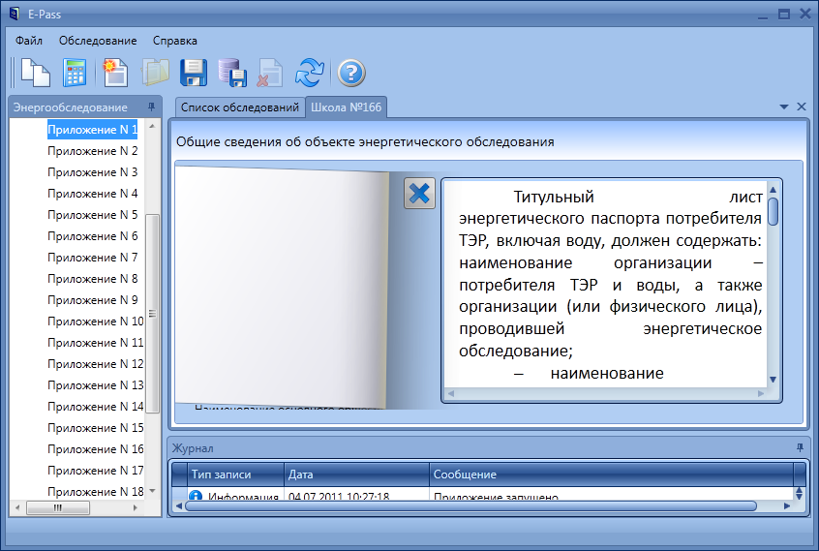
Рисунок 42. Помощь по заполнению формы

Формирование документации
По результатам энергетического обследования система формирует необходимую документацию.
Документы располагаются в разделе «Отчеты» в панели слева (Рисунок 43).
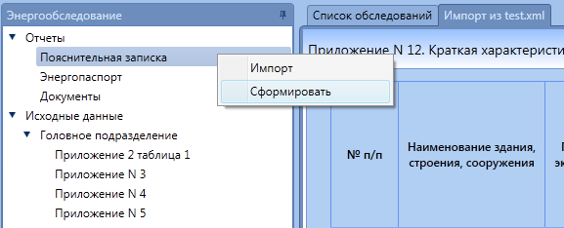
Рисунок 43. Раздел "Отчеты"

Отчет «Пояснительная записка» (только для паспортов по 182 приказу)
Первоначально система формирует шаблон документа, включающий данные энергетического обследования (наименование организации, введенные параметры и рассчитанные показатели), диаграммы, приблизительный текст заключений эксперта. Для окончательного формирования документа необходимо вручную внести изменения в предлагаемый шаблон или импортировать собственный документ.

Формирование
Для формирования текста шаблона:
- Введите все необходимые данные по энергетическому обследованию.
- Выберите отчет «Пояснительная записка» и в контекстном меню выполните пункт Сформировать (Рисунок 43).
- Откроется редактор с шаблоном отчета (см. Рисунок 44)

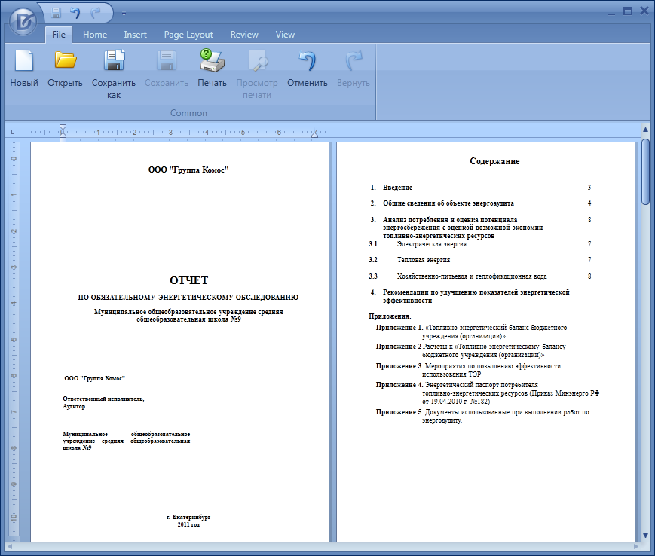
Рисунок 44. Отчет "Пояснительная записка"

Редактирование отчета по энергообследованию
После того, как шаблон сформирован, внесите необходимые изменения:
- Используйте редактор для редактирования текста. Панель инструментов (Рисунок 45) позволяет управлять отображением текста (цвет, размер, выравнивание и др.).
- Для удобства серым цветом выделены части текста, в которые требуется внести изменения (Рисунок 46). Этот текст содержит приблизительные формулировки, которые необходимо заменить.
- Сохраните изменения, нажав кнопку «Сохранить»  на панели инструментов. Все внесенные изменения буду сохранены в базу.

Для того чтобы внести изменения в сохраненный ранее документ:
- Выберите отчет «Пояснительная записка» и в контекстном меню выполните пункт Просмотр
- Откроется редактор с сохраненным документом
- Внесите необходимые изменения
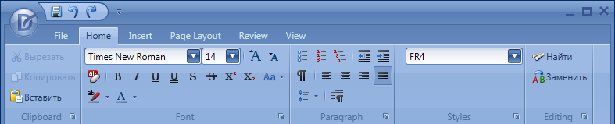
Рисунок 45. Панель инструментов
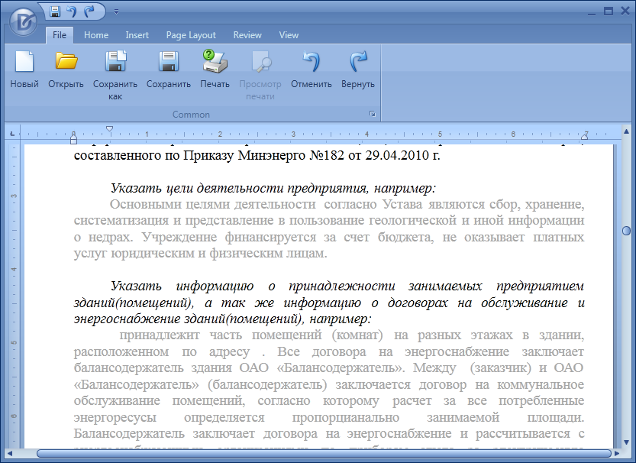
Рисунок 46. Приблизительные формулировки выделены серым цветом

- Сохраненный в базе документ будет удален в том случае, если вы захотите сформировать шаблон заново или импортировать другой документ.

Импорт
Вы можете импортировать в базу собственный документ в произвольном формате в том случае, если предлагаемый шаблон вам не подходит:
- Выберите отчет «Пояснительная записка» и в контекстном меню выполните пункт Импорт
- Укажите файл для импорта
- Файл будет загружен в базу
- Для просмотра документа в контекстном меню выполните пункт Просмотр
- Импортированный ранее в базу документ будет удален в том случае, если вы захотите импортировать другой документ или сформировать шаблон.

Энергетический паспорт
Отчет «Энергопаспорт» представляет собой энергетический паспорт организации, составленный по результатам обследования в соответствии с требованиями законодательства.

Формирование
Для формирования энергопаспорта:
- Введите все необходимые данные по энергетическому обследованию.
- Выберите отчет «Энергопаспорт» и в контекстном меню выполните пункт Сформировать
- Откроется окно со сформированной печатной формой энергетического паспорта (см.Рисунок 47)
- Если энергетическое обследование не прошло процедуру согласования у эксперта СРО, энергетический паспорт будет сформирован с фоновой надписью ЧЕРНОВИК. Как только энергообследование пройдет согласование в СРО и ему будет присвоен регистрационный номер, пользователю будет предоставлена возможность сформировать документ без фоновой надписи.

Экспорт энергопаспорта
Для экспорта отчета в другие форматы:
- Нажмит на кнопку "Сохранить как..."
- В появившемся диалоге укажите путь для сохранения и имя файла
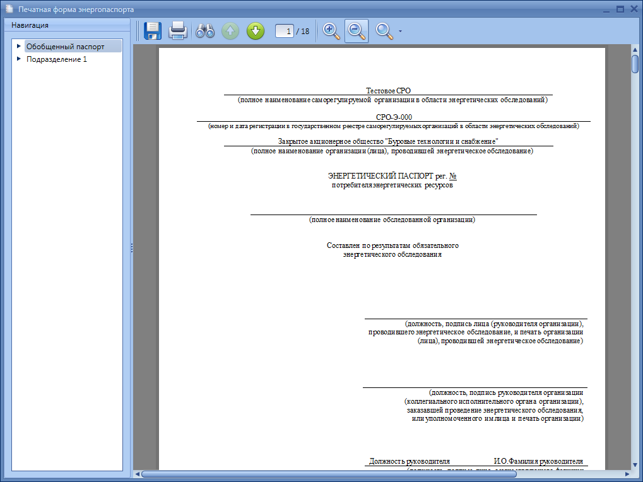
Рисунок 47. Отчет "Энергопаспорт"

Титульная страница паспорта
При необходимости Вы можете заменить титульный лист, формируемый по умолчанию, на другой титульный лист. Для этого необходимо указать файл с изображением требуемого титульного листа, в дальнейшем это изображение будет использоваться при формировании отчета.
Для того чтобы добавить свой титульный лист:
- Откройте обследование
- В левой панели щелкните на пункт Исходные данные
- В поле Титульная страница паспорта щелкните на иконке  (Рисунок 48)
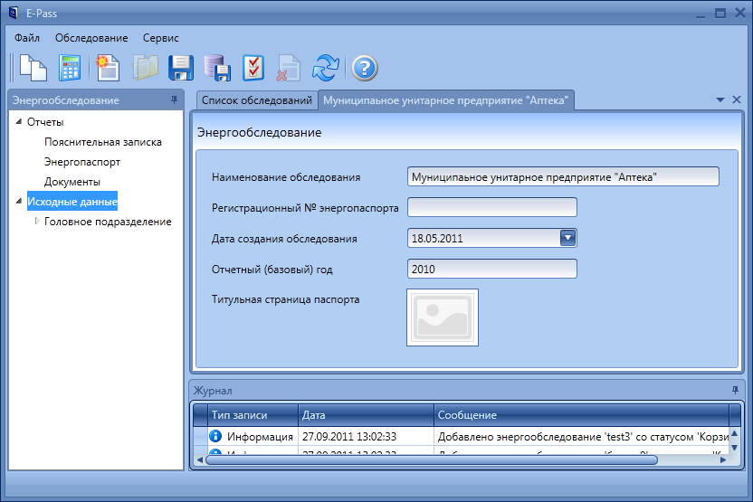
Рисунок 48
- Выберите файл с изображением (файл с расширением BMP, JPG, GIF, PNG)
- Загруженное изображение отобразится в поле Титульная страница паспорта (Рисунок 49)
- Сформируйте отчет

При наведении на изображение титульного листа появляется меню (Рисунок 49), при помощи которого можно:
- заменить изображение другим файлом;
- удалить текущее изображение;
- вставить изображение из буфера обмена
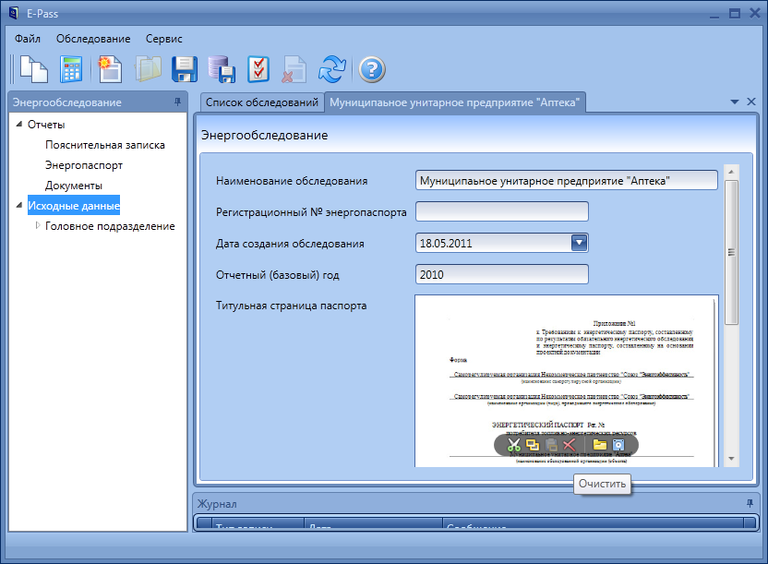
Рисунок 49

Прочие документы
Система также позволяет добавлять к обследованию и другие нужные вам документы (например, проектную документацию):
- Выберите пункт Документы в панели слева
- В контекстном меню выполните пункт Добавить документ
- Откроется окно, в котором выберите файл для импорта
- Файл будет добавлен в список документов
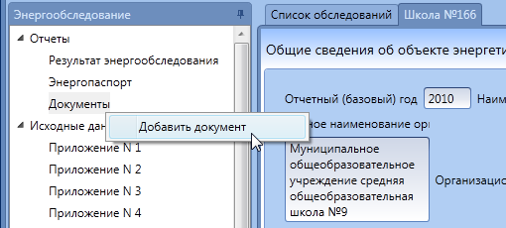
Рисунок 50. Добавление документа
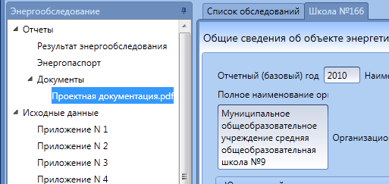
Рисунок 51. Добавленный документ
Используя контекстное меню, вы можете произвести следующие операции с документом:
- Открыть документ для просмотра – пункт Просмотреть
- Сохранить документ на компьютере – пункт Сохранить как...
- Удалить документ из базы – пункт Удалить
- Загрузить документ заново – пункт Импорт
- Добавить прикрепленный к паспорту графический файл (с расширением BMP, JPG, GIF, PNG) в лист разъяснений, формируемый программой для отправки в Минэнерго - пункт Добавить в лист разъяснений.

- Размер прикрепляемых файлов не должен превышать 3 МБ.

Формирование пакета документов для отправки в Минэнерго (только для роли Руководитель СРО)
После согласования результатов энергетического обследования Руководитель СРО отправляет на утверждение в Минэнерго пакет документов, подготовленных в соответствии с требованиями приказа Минэнерго РФ №400 и Постановаления Правительства РФ №19 от 25.01.2011. Согласно этих документов, а так же инструкций опубликованных на портале Минэнерго пакет документов может быть направлен в Минэнерго несколькими спосабами и должен быть в формате xml, подписанным электронной цифровой подписью (ЭЦП).
Для начала формирования пакета документов:
- Нажмите кнопку «Создать пакет» на панели инструментов (Рисунок 52)
- Откроется вкладка «Подготовка пакета документов» (Рисунок 52)
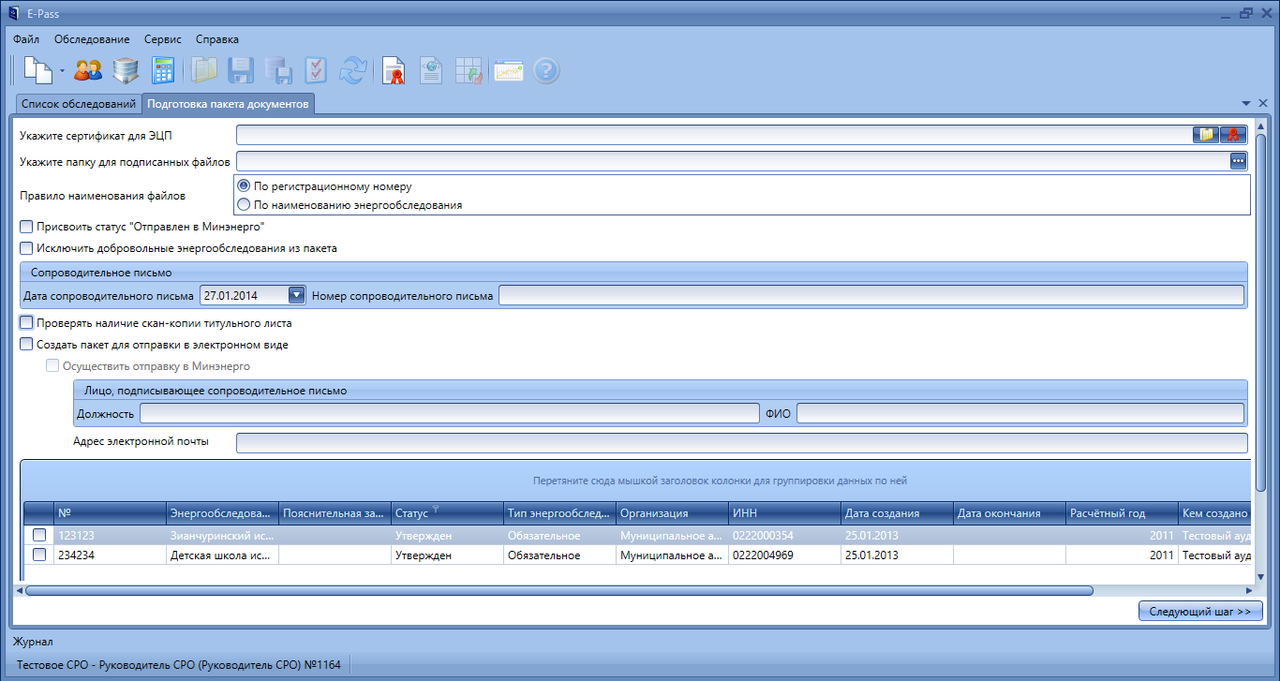
Рисунок 52. Формирование пакета документов
На этой вкладке необходимо выбрать паспорта, для которых вы хотите сформировать пакет документов, задать параметры формируемого пакета, указать папку, в которую сформированные файлы будут соханены и выбрать файл сертификата для электронной цифровой подписи (для отправки в электронном виде) .

Параметры формирования:
- Правило наименования файлов – имена формируемых файлов могут присваиваться в соответствии с номером или с наименованием выбранного обследования. При формировании пакета для отправки в электронном виде, даннаый параметр не влияет на имена готовых файлов.
- Присвоить статус «Отправлен в Минэнерго» - статус выбранных паспортов, после формирования пакета документов будет изменен.
- Исключить добровоьные энергообследования из пакета – все паспорта с типом энергообследования Добовольное, будут игнорироваться при формировании пакета документов.
- Сопроводительное письмо – указываются дата и номер первого сопроводительного письма в пакете.
- Проверять наличие скан-копии титульного листа – при отсутствии скан-копии титульного лиса, пакет докуметов для данного обследования сформирован не будет.
- Создать пакет для отправки в электронном виде – изменяет формат формируемого пакета документов в соответствии с трбованиями МЭ, для обследований отправленных в Министерство через электронную почту.
- Осуществить отправку в Минэнерго – после формирования, пакет будет отправлен в МЭ через портал https://passport.gisee.ru.
- Лицо подписывающее сопроводительное письмо – ФИО и должность руководителя СРО или другого уполномоченного лица, подписывающего сопроводительное письмо при отправке пакета документов в Минэнерго.
- Адрес электронной почты – при отправке паспорта через портал https://passport.gisee.ru, на указанный адрес придет информационное сообщение о направлении копий энергопаспортов в электронном виде, подтверждающая факт получения файлов Министерством энергетики.
- Если вы хотите изменить шаблон сопроводительного письма, формируемого программой, обратитесь в службу технической поддержки E-Pass.

После выбора паспортов и параметров формируемого пакета, нажмите на кнопку «Следующий шаг» в нижней части вкладки «Подготовка пакета документов», после этого откроется окно, на котором будет отображен процесс формирования файлов (Рисунок 53). В случае возникновения ошибки, при формировании какого-то из документов, рядом с ним появится соответствующий значок, при наведении на который можно узнать, чем она вызвана. Когда формирование всех файлов завершится, появится окно, извещающее об окончании формирования пакета документов. Если при выборе параметров формирования, вы поставили галочку «Осуществить отправку в Минэнерго», вы сможете посмотреть и подписать сопроводительное письмо, которое формируется на портале https://passport.gisee.ru, а также увидите протокол загрузки, в котором будут отображены ошибки, возникшие при первичной проверке отправленных вами файлов на портале МЭ.
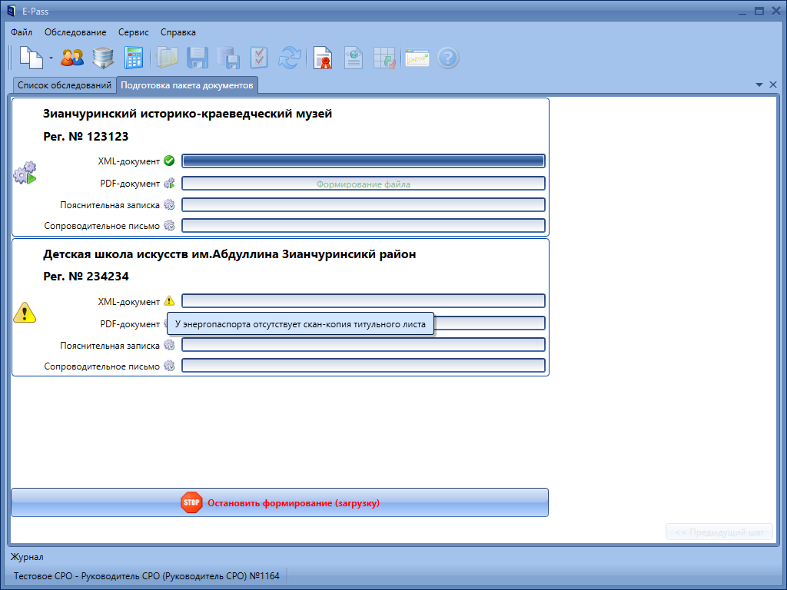
Рисунок 53. Формирование файлов

Метки паспорта
В дополнение к статусам каждому паспорту может быть присвоена одна или несколько текстовых меток (например, «Отправлен в Минэнерго», «Экспертиза приостановлена» и пр.), которые потом используются для фильтрации списка обследований (см. Фильтрация по меткам, стр. 10).
Список доступных меток отображается в левой панели списка паспортов (Рисунок 54).

Свойства метки
Для просмотра и изменения свойств метки выберите в контекстном меню пункт «Свойства». Метка обладает следующими атрибутами (Рисунок 55):
- Имя – наименование метки, которое отображается в списке обследований
- Описание – краткое текстовое описание метки
- Область видимости – определяет круг пользователей, которые могут использовать метку:
- Моя организация – метка доступная только для пользователей Вашей организации
- СРО – метка доступная для экспертов СРО и пользователей организаций-членов СРО
- Все пользователи системы – метка доступная для всех пользователей системы
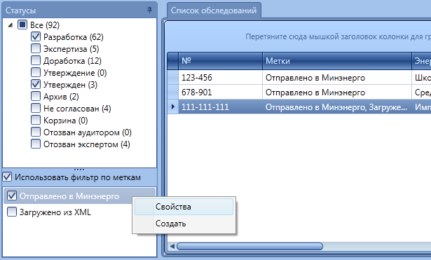
Рисунок 54. Метки
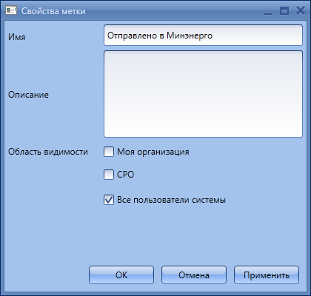
Рисунок 55. Свойства метки

Создание метки
Любому пользователю системы разрешено создавать новые метки. Для создания новой метки выберите в контекстном меню пункт «Создать» (Рисунок 54). Укажите наименование, описание и область видимости для новой метки (Рисунок 55).
Пользователи организации-аудитора могут создавать метки:
- с видимостью «Моя организация», доступные только пользователям этой организации
Эксперты СРО могут создавать метки:
- с видимостью «Моя организация», доступные только экспертам СРО
- с видимостью «СРО», доступные экспертам СРО и пользователям организаций-членов СРО
- Метки с видимостью «Все пользователи системы» являются системными, они создаются разработчиками системы.

Задание меток для паспорта
Откройте свойства паспорта и на вкладке «Метки» отметьте флажками нужные метки (Рисунок 56).
Рисунок 56. Свойства обследования (вкладка "Метки")

Приложения

Обновление НСИ (нормативно-справочной информации)
- Войдите в систему
- В меню Сервис выберите пункт Обновление НСИ
- Дождитесь окончания загрузки обновлений с сервера

Обновление программы
- Войдите в систему
- В меню Сервис выберите пункт Загрузить обновления
- Дождитесь окончания загрузки обновлений с сервера
- Перезапустите систему

Журнал
Журнал содержит записи об основных изменениях, происходящих в системе:
- Изменения статуса энергообследования
- Добавление новых обследований
- Обновление системы
Журнал расположен в нижней части основного окна (Рисунок 57).
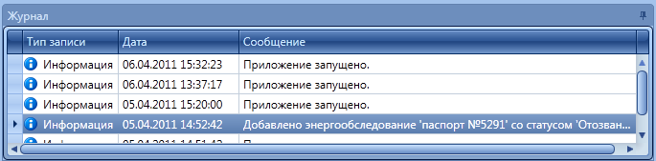
Рисунок 57. Журнал

Сообщение об ошибке
В случае возникновения ошибки или исключительной ситуации во время работы программы Вы можете отправить отчёт об ошибке в службу технической поддержки:
- В меню Сервис выберите пункт Сообщить об ошибке
- В открывшемся окне, в поле «Комментарий» кратко опишите проблему, укажите название паспорта, при работе с которым она возникла

Системные требования
Для корректной работы программы необходимы:
- Операционная система Microsoft Windows XP SP3 или более поздней версии
- Установленная на компьютере платформа .NET Framework 4
- Установленная на компьютере система управления базами данных Microsoft SQL Server CE 3.5
- Подключение к сети Интернет (для синхронизации данных с сервером и обновления приложения)

